Informe de evaluación sobre el cumplimiento de las obligaciones de Publicidad Activa por parte del Consejo General de Colegios Oficiales de Farmacéuticos

## C:\Users\anam.ruiz\Pictures\PEQUEÑO CTBG 1 B texto AAI.png

## Marco de la evaluación.

La Ley 19/2013, de 9 de diciembre, de transparencia, acceso a la información pública y buen gobierno (LTAIBG), en sus artículos 2 y 3, delimita su ámbito subjetivo de aplicación. Es en el precepto 2, en su letra e), donde expresamente sujeta a la aplicación de las disposiciones de su capítulo II, relativas a la publicidad activa, a las **corporaciones de Derecho Público, en lo relativo a sus actividades sujetas a Derecho Administrativo.**

Estas corporaciones están obligadas en relación con lo dispuesto en el Capítulo II del Título I de la Ley, es decir, las obligaciones de publicidad activa recogidas en sus artículos 6, 6 bis y 8, aunque no en su totalidad. Teniendo en cuenta lo indicado en la guía elaborada conjuntamente por el Consejo de Transparencia y Buen Gobierno (CTBG) y Unión Profesional (UP), las corporaciones de derecho público, como mínimo, se encuentran obligadas a publicar la siguiente información:

1. En cuanto a lo establecido en los artículos 6 y 6 bis, estas entidades vienen obligadas a publicar la siguiente **información institucional y organizativa** (con exclusión de la información relativa a planificación):

* Funciones que desarrollan
* Normativa que les sea de aplicación (que en este caso incluye, al menos, la Ley 2/1974, de 13 de febrero, sobre Colegios Profesionales, así como sus estatutos).
* Estructura organizativa. En relación con la anterior obligación, se debe incluir un organigrama actualizado que identifique a los responsables de los diferentes órganos y su perfil y trayectoria profesional.
* El “registro de actividades de Tratamiento” exigido por la Ley Orgánica 3/2018 sobre la Protección de Datos Personales y Garantía de Derechos Digitales.

2. Por lo que respecta al artículo 8, están obligadas a publicar la siguiente **información económica** (con exclusión de la información presupuestaria y estadística):

* Todos los contratos sujetos a derecho administrativo, incluidos los contratos menores, con indicación del objeto, duración, importe de licitación y de adjudicación.
* La relación de convenios suscritos en el ejercicio de las funciones públicas que le han sido conferidas, con mención de las partes firmantes, su objeto, plazo de duración y en su caso, las obligaciones económicas convenidas.
* Las subvenciones y ayudas públicas recibidas con indicación de su importe, objetivo o finalidad y Administración Pública concedente.

El artículo 38.1 de la referida Ley 19/2013, de 9 de diciembre, en su letra d), atribuye al Consejo de Transparencia y Buen Gobierno, entre otras funciones, la de *“Evaluar el grado de aplicación de esta Ley”.*

En base a dicho mandato, el Consejo, en colaboración con la Fundación Hay Derecho, ha procedido a evaluar los Consejos Generales de los Colegios estatales.

1. Localización y Estructuración de la Información de Transparencia

## Localización

La web del Consejo General de Colegios Oficiales de Farmacéuticos <https://www.portalfarma.com/Paginas/default.aspx> (CGCOF) contiene un apartado específico para el Portal de la Transparencia que se localiza en tres sitios diferentes a través de los cuales se puede acceder : 1º) en el enlace “portal de transparencia” del encabezamiento de la página web; 2ª) en el apartado “Inicio” de la barra superior de su web, en la siguiente ruta: INICIO – Farmacéuticos -Organización Farmacéutica Colegial -Portal de transparencia); y 3ª) en el menú de la página web que se recoge en el pie de la misma y que permite el acceso directo.

En el Portal de Transparencia del CGCOF se localiza toda la información del CGCOF sujeta a obligaciones de publicidad activa establecidas por la LTAIBG.

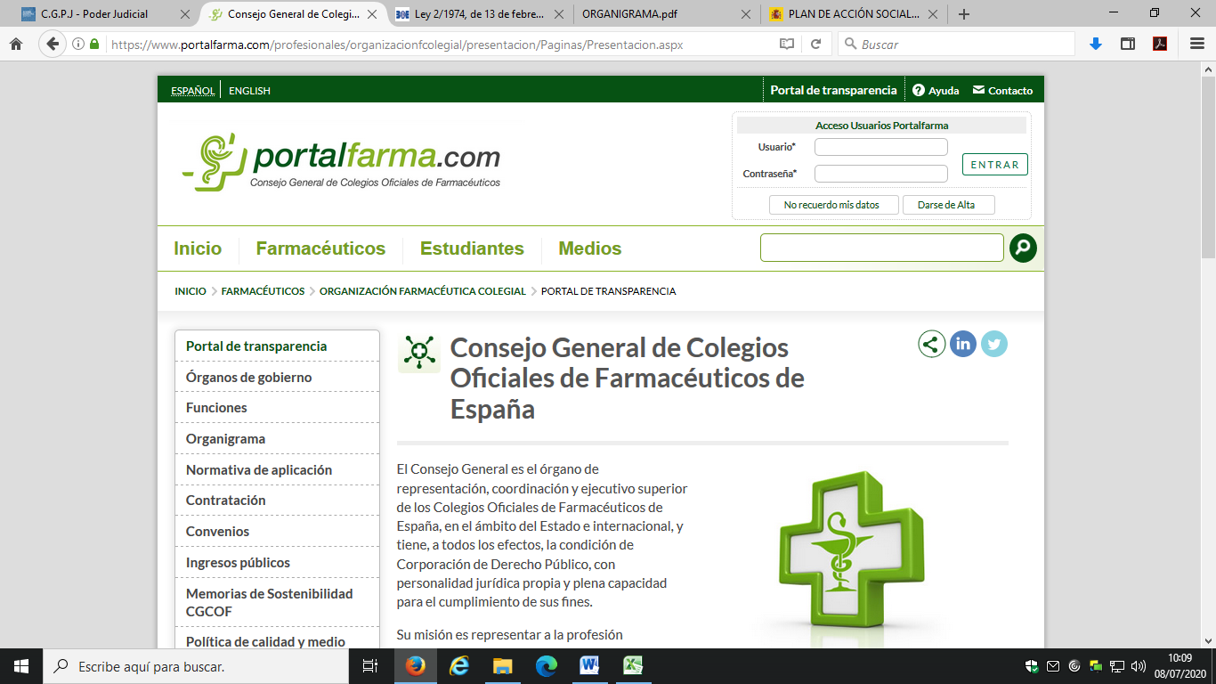

## b. Estructuración

La información contenida en el Portal de transparencia del CGCOF se organiza en diecinueve apartados.

Aunque la información se encuentra estructurada, y resulta fácil su localización, no sigue la estructura definida por la LTAIBG. Recoge toda la información sujeta a publicidad activa y además, incluye información que no está sujeta a publicidad activa de acuerdo con la citada Ley.

Sería deseable que la información del Portal se ajustase a la estructura que propone la LTAIBG, lo que facilitaría la búsqueda de información a los ciudadanos, que pueden utilizar como referencia para buscar la información de su interés el patrón definido por la LTAIBG.

1. **Cumplimiento de las obligaciones de Publicidad Activa**
   1. Información Institucional y Organizativa. Registro de actividades de tratamiento.

### Contenidos

En el Portal de Transparencia del CGCOF se encuentra la siguiente información de interés para este grupo de obligaciones:

* El apartado “Órganos de Gobierno” informa sobre la página web de las funciones y composición de la Asamblea General de Colegios, del Pleno del Consejo y de su Comité Directivo (Presidente, 3 Vicepresidentes, Secretaria General, Tesorera y Contadora), con identificación de sus miembros, de los que se recoge una breve reseña profesional. Se indica como fecha de la última modificación la de29/06/2020.
* En el apartado “Funciones” informa de ellas sobre la página web y se señala como fecha de última modificación la de 31/01/2017.
* Bajo el apartado “Organigrama” y como su propio nombre indica, se incluye el organigrama completo del Consejo en formato pdf. Se indica como fecha de la última modificación la de29/06/2020.
* En el apartado “Normativa de aplicación” proporciona en pdf la Ley 2/1974 sobre Colegios Profesionales (con un enlace que reenvía al texto consolidado del BOE) y el Reglamento del Consejo General de Colegios Oficiales de Farmacéuticos del que se informa directamente en la web y también se proporciona en pdf. De nuevo, se indica como fecha de la última modificación la de29/06/2020.
* El Registro de las Actividades de Tratamiento se recoge en formato Excel en el apartado del mismo nombre y también se indica como fecha de la última modificación la de29/06/2020.

### Análisis de la información.



* Los **contenidos** incorporados correspondientes a este grupo de obligaciones **recoge la totalidad** de las informaciones contempladas en los artículos 6 y 6 bis de la LTAIBG aplicables al Consejo General de Colegios Oficiales de Farmacéuticos.
* Por lo que respecta a la **calidad** de la información en parte (funciones y Órganos de Gobierno) se ofrece sobre la página web y por lo tanto, no se trata de información reutilizable.

## Información Económica.

### Contenidos

En el Portal de Transparencia del CGCOF se encuentra la siguiente información de interés para este grupo de obligaciones:

* El apartado “Convenios” se informa s*obre la web de los Convenios suscritos por el CGCOF y actualizados a* 08/05/2020. Se informa sobre los siguientes elementos de los convenios: denominación, entidades firmantes, duración, modificaciones, obligados a las prestaciones y en su caso, obligaciones económicas.
* En el apartado “Ingresos públicos” se informa de lo siguiente: *El Consejo General de Colegios Oficiales de Farmacéuticos no recibe, ni ha recibido en los últimos 3 años, ningún tipo de ingreso procedente de Administraciones Públicas, por la vía de subvenciones o ayudas públicas.* Se indica como fecha de última actualización la de 29/06/2020.
* En el mismo sentido se informa bajo el apartado “Contratación” (El Consejo General de Colegios Oficiales de Farmacéuticos no tiene, ni ha tenido en los últimos 3 años, suscritos contratos sujetos a derecho administrativo) y con la misma fecha de actualización.

### Análisis de la información.



* Los **contenidos** incorporados al Portal de Transparencia del CGCOF **recogen** **toda** la información sobre las obligaciones de publicidad activa contempladas en el artículo 8 de la LTAIBG aplicables al Consejo General de Colegios Oficiales de Farmacéuticos.
* Por lo que respecta a la **calidad** de la información, la relativa a convenios se ofrece sobre la página web y por lo tanto, no se trata de información reutilizable.



1. **Índice de Cumplimiento de la Información Obligatoria (ICIO)**

El índice de cumplimiento de la información obligatoria por parte del CGCOF puede considerarse muy elevado, un 91, 1 %.

En el caso de la información Institucional y Organizativa el nivel de cumplimiento supera el 91%, y respecto de la información económica casi alcanza el 86%.

El hecho de que parte de la información no se ofrezca en formatos reutilizables explica que no llegue a alcanzar la puntuación máxima.



|  | Contenido | Forma | Estructuración | Accesibilidad | Claridad | Reutilización | Actualización | Total |
| --- | --- | --- | --- | --- | --- | --- | --- | --- |
| Institucional y Organizativa. Registro. | 100,0 | 100,0 | 100,0 | 100,0 | 100,0 | 42,9 | 100,0 | 91,8 |
| Económica | 100,0 | 100,0 | 100,0 | 100,0 | 100,0 | 0,0 | 100,0 | 85,7 |
| Índice de Cumplimiento de la Información Obligatoria | 100,0 | 100,0 | 100,0 | 100,0 | 100,0 | 37,5 | 100,0 | 91,1 |

1. **Transparencia Complementaria y Buenas Prácticas**

### Contenidos

Además de las informaciones vinculadas a obligaciones de publicidad activa, el CGCOF publica en su Portal de Transparencia otras informaciones que pueden ser relevantes desde el punto de vista de la Transparencia.

Así, el CGCOF publica sobre la web las retribuciones de los miembros de la Junta Directiva para el ejercicio 2020 y los gastos de especial dedicación.

También publica (en pdf) el presupuesto de ingresos, gastos e inversiones del ejercicio 2020; el Informe de auditoría de cuentas del último ejercicio liquidado (2018) y las Memorias de actividades (de sostenibilidad) hasta el año 2018, inclusive. En ambos casos se ofrecen en un pdf de imagen.

Por último, el CGCOF proporciona en formato pdf el Código de Deontología de la Profesión Farmacéutica en castellano, euskera, catalán y gallego.

Al margen del Portal de Transparencia en el apartado “Farmacéuticos”, acceso “Farmacia asistencial”, informa sobre buenas prácticas en farmacia comunitaria y en distribución farmacéutica, de su política de calidad (**Plan Integral de Calidad, para la** implantación de Sistemas de Gestión de Calidad (SGC) en los diferentes ámbitos de la profesión) y del manual de responsabilidad social corporativa (RSC) para farmacéuticos.

**Análisis de la información.**

Toda la información adicional publicada por el CGCOF puede considerarse relevante desde el punto de vista de la transparencia. Se trata de información que acredita el esfuerzo de la organización por hacer más transparente su gestión.

Por último, cabe destacar como **buenas prácticas** las siguientes:

La creación de un apartado específico para el Portal de la Transparencia.

La inclusión sistemática en los diferentes accesos de la fecha de la última modificación.

La publicación del Código de Deontología de la Profesión Farmacéutica.

Las retribuciones de los miembros de la Junta Directiva.

La información sobre buenas prácticas y la adopción de un **Plan Integral de Calidad y el manual de RSC.**

1. **Conclusiones y Recomendaciones**

Como se ha indicado el cumplimiento de las obligaciones de transparencia por parte del CGCOF, en función de la información disponible en la web de la Corporación relacionada con estas obligaciones, puede considerarse muy elevado.

Para procurar avances en el grado de cumplimiento de la LTAIBG por parte del CGCOF, este CTBG **recomienda:**

### Estructuración

Sería deseable que la información sujeta a las obligaciones de publicidad activa se ajustase a la estructura que propone la LTAIBG, lo que facilitaría la búsqueda de información a los ciudadanos, que pueden utilizar como referencia para buscar la información de su interés el patrón definido por la LTAIBG.

**Incorporación de información.**



## El CGCOF publica la totalidad de la información sujeta a obligaciones de obligaciones de transparencia de la LTAIBG, de acuerdo con lo indicado en la guía elaborada conjuntamente por el CTBG y UP.

## **Calidad de la Información.**

* Debe ofrecerse la información en formatos reutilizables.

Madrid, julio de 2020



**Anexo: Criterios de medición de los atributos de la información**



|  |  |  |  |  |
| --- | --- | --- | --- | --- |
| **PRINCIPIOS GENERALES** | **CRITERIO** | **DESCRIPCION** | **VALOR** | **SIGNIFICADO** |
| PUBLICACIÓN | CONTENIDO | Se obliga su publicación por la Ley19/21013 | 10 | SI se publica el contenido de la obligación exigida |
| 0 | NO se publica el contenido de la obligación exigida |
| FORMA | Modo de presentar la información | 10 | De forma DIRECTA en la misma web o con enlace directo a la información |
| 0 | De forma INDIRECTA pero sin dirigir a la información a la que se refiere |
| ACTUALIZACIÓN | Se identifica la fecha de datación de la información | 10 | Tiene FECHA y está dentro de los TRES meses previos a la fecha de consulta |
| 5 | Tiene FECHA pero NO ESTA ACTUALIZADO dentro de los tres meses |
| 0 | NO SE CONOCE la fecha de publicación de la información |
| ATRIBUTOS | ACCESIBILIDAD | Número de clics para acceder a la información desde la página principal de transparencia | 10 | 3 clics como máximo |
| 9 | 4 |
| 8 | 5 |
| 7 | 6 |
| 6 | 7 |
| 5 | 8 |
| 4 | 9 |
| 3 | 10 |
| 2 | 11 |
| 1 | 12 |
| 0 | Más de 12 clics |
| CLARIDAD | Lenguaje fácil de entender por el público general. La información compleja se acompaña de comentarios, glosarios, textos introductorios o similares | 10 | MUY comprensible o con ayudas, en su caso |
| 9 |  |
| 8 | Comprensible |
| 7 |  |
| 6 | Normal |
| 5 |  |
| 4 | Poco comprensible |
| 3 |  |
| 2 | Difícilmente comprensible |
| 1 |  |
| 0 | NADA comprensible |
| ESTRUCTURACIÓN | Información organizada siguiendo una lógica clara | 10 | la información se encuentra ordenada en grupos de materias, temáticas o de acuerdo con los bloques o grupos de información de la ley |
| 0 | la información se presenta dispersa sin agrupación ni ordenación alguna |
| Reutilización | Formatos según Ley 37/2007 | 10 | Es un formato reutilizable establecido |
| 0 | NO es un formato reutilizable |
| WEB | LUGAR PUBLICACION | Dónde quedan publicadas las obligaciones de publicidad activa | 10 | Apartado específico o banner en la página inicial del sitio |
| 5 | Apartado específico pero NO en la página de inicio |
| 0 | No existe un apartado específico de transparencia |